Blick über den Zaun
Impf-Pest-Alarm: Top-Impfstoff-Entwickler warnt! – von Ivo Sasek
Der nachfolgende Aufruf dürfte der gewichtigste sein, den ich je gemacht habe.
Damit auch in dieser Rede historisch festgehalten wird, was bis heute, also 11. Mai 2021, weltweiter Fakt ist, richten wir unseren Blick zuerst auf die hinter uns liegenden realen Covid-19-Geschehnisse. Und dann konzentrieren wir uns auf das, was uns laut den dringendsten Warnrufen eines weltweit führenden Virologen namens Geert Vanden Bossche unmittelbar bevorstehen soll.
Hier alarmiert uns also nicht irgendein Nobody, sondern ein bislang starker Befürworter von Impfstoffen. Vanden Bossche hat vielmehr höchstpersönlich Impfstoffe an vorderster Front entwickelt. Lange Zeit war er im Bereich der Infektionsforschung und Impfstoffherstellung für die Pharma-Industrie tätig, und zwar für Unternehmen wie Novartis, GlaxoSmithKline sowie für die Organisation GAVI und die Bill-und-Melinda-Gates-Stiftung. Für all die war er tätig. Dennoch warnt er jetzt, dass die Massenimpf-Kampagnen gegen das Corona-Virus eine globale absolute Katastrophe epischen Ausmaßes auslösen wird! Also nicht eine Mutmaßung, er behauptet das. Der Experte wandte sich diesbezüglich sogar in einem offenen Brief direkt an die WHO. Und Vanden Bossche ist so sehr über die aktuellen Impf-Maßnahmen bestürzt, dass er sogar die Organisation der Vereinten Nationen in einem dringenden Appell aufgefordert hat, sämtliche Impf-Kampagnen gegen das Corona-Virus weltweit auf der Stelle zu stoppen. Wenn dies nicht geschähe, sagt er, würden sich aus der Impfung heraus … wohlverstanden: aus der Impfung heraus weit schlimmere Virusvarianten sogar noch verstärken und schließlich ein Massensterben der Menschen verursachen. Man höre, was dieser Mann sagt! Mehr dazu aber am Ende meiner Ausführungen.
Von allerhöchster historischer Wichtigkeit ist jetzt, dass wir Zwischenbilanz ziehen, und zwar, was die sogenannte Covid-Pandemie einerseits, von ihrem ersten Aufkommen an bis jetzt, 11. Mai 2021, tatsächlich angerichtet hat; andererseits, was sie aber eben gerade nicht angerichtet hat. Wenn nämlich die Voraussagen Bossches zutreffen und infolge der Impfungen demnächst wirklich eine echte Pandemie über die Welt zieht, dann ist jetzt schon absehbar, dass die Verursacher dieses Völkermordes, ich nenn sie mal so, via Massenmedien all den Nicht-Geimpften die Schuld in die Schuhe schieben werden. Es können im Moment nicht genug Hinweise und ich denke auch Strafanzeigen an die Staatsanwaltschaften allerorts eingereicht werden, um sowohl den Covid-Tatbestand bis zum heutigen Tag zu zementieren, als auch die vor uns liegende Gefahr aufzuzeigen. Die breitflächige Verteilung dieser Sendungsinhalte ist von derart dringender Wichtigkeit, dass wir nicht schnell genug handeln können. Hört diesen Ruf, bitte!
Doch jetzt zu einem Szenario, das ich einmal rein fiktiv darstelle, damit wir den heiklen Punkt in dieser ganzen Geschichte besser erfassen können: Versetzen wir uns jetzt einmal ins Jahr 1347, wo ja tatsächlich ein Ausbruch des schwarzen Todes, sprich der Pest, stattgefunden hat. Was regt sich in uns drin beim Anhören dieser fiktiven Nachricht? Das ist Fiktion, ja?! Hört das mal als eine Art Radio-Sendung. Wenn du hörst:
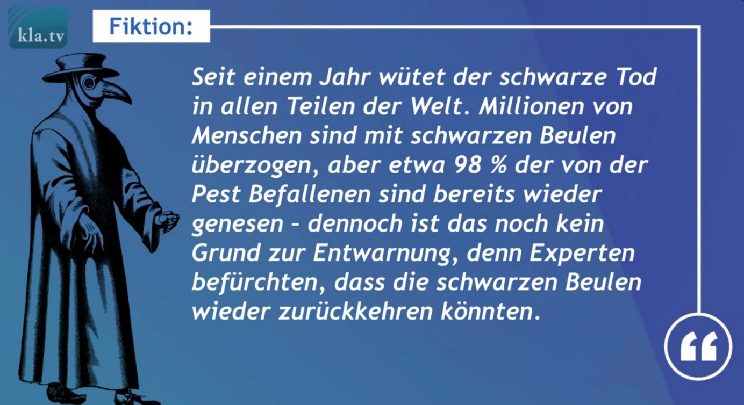
Quelle: www.kla.tv/18722
Jetzt frage ich euch: Was regt sich in uns, wenn wir so eine Nachricht hören würden? Das war ja nur eine Allegorie, aber was regt sich in uns? Ja, richtig: Der schwarze Tod würde keine Gnade kennen! Wen er erwischt, den lässt er nie wieder los, wie das vielleicht eine Grippe tun würde. Und genau so ist es eben. Das ist der Fakt! Von den befallenen Covid-Patienten sind aber bislang die allermeisten in kurzer Zeit wieder genesen, versteht ihr? Und zwar so, wie es bei Grippewellen eben schon immer typisch der Fall war. Trotzdem werden wir aber weiter in einer Weise gemaßregelt von unseren Regierungen, als würde hier der bare schwarze Tod umhergehen! Versteht ihr?
Darum reden wir jetzt einmal darüber, was in dieser Welt tatsächlich abgehen würde, wenn sich bis dato tatsächlich eine »Pandemie von jener Schwere« austoben würde, wie wir Pandemien bislang ausschließlich gekannt haben. Einzig der Schweregrad darf nämlich maßgebend dafür sein, welche allgemeinen Verordnungen getroffen werden müssen! Und dass es 1347 tatsächlich so geschah, wie ich es jetzt dann gleich schildere, dem kann kein Mensch heute widersprechen. Ich hoffe natürlich, mit diesen Worten versöhnlich zu wirken.
Doch bevor ich jetzt das tue, erkläre ich nochmal, warum ich es genauso angehe, wie ich das jetzt gleichtue. Ich bin mir nämlich vollauf bewusst, sag’ ich vorweg, dass man keine Seuche 1:1 mit irgendeiner anderen Seuche vergleichen kann, schon gar nicht etwa die Pest mit irgendeiner der weit über 80 verschiedenen sonstigen ansteckenden Krankheiten, weil der schwarze Tod ist ja die schlimmste uns bekannte Form einer Pandemie. Aber ob der Tatsache, dass mit oder seit Covid-19 derart gewichtige, ja geradezu unmenschliche Maßnahmen getroffen werden, und zwar so, als wütete hier tatsächlich eine Pandemie von der Schwere einer Pest – und auch ob der Tatsache, dass die ganze Welt zur Gefahrenbekämpfung einer Pandemie von der Schwere einer Pest gezwungen wird. Darum nehme ich mir jetzt auch das Recht, mein Szenario einmal genau nach diesem erzwungenen Maßstab und Schwere-Vergleich aufzubauen. Seid ihr bereit dazu? Passt auf, was ich jetzt sage:
Versetzen wir uns einmal in das Bild, was bei uns tatsächlich abginge, wenn sich jene Seuche von 1347 genauso in unseren Tagen, also ab 2020, wiederholt hätte. Denn genau solche Massensterben, wie wir sie auch Mitte 14. Jahrhundert erlebt haben, sie charakterisierten doch den schrecklichen Begriff »Pandemie«. Daher der Name. Pandemie steht also keinesfalls nur etwa für Schnelligkeit der Ausbreitung einer Seuche, sondern allem voran für den Schweregrad einer ansteckenden Krankheit oder Seuche. Und hört zu! Ganz Europa wurde Mitte des 14. Jahrhunderts von einem nie dagewesenen Schweregrad einer Ansteckungskrankheit befallen: Über Nacht bekamen die Menschen allerorts dunkle Beulen am ganzen Körper und starben daraufhin wie die Fliegen. Und innert kürzester Zeit, jetzt hört gut zu, was eine wirkliche Pandemie ist, in kürzester Zeit war ein ganzes Drittel der gesamten europäischen Bevölkerung tot. In Zahlen ausgedrückt hieß das:
Die Seuche tötete von den damals 80 Millionen Einwohnern Europas gerade einmal in einem Zuge 26 Millionen. Das heißt: Jeder 3. Mensch war tot!
Und jetzt der Vergleich zu heute: Gemäß Datenreport der Deutschen Stiftung Weltbevölkerung hatte Europa Mitte 2019 746 Millionen Einwohner. 746!
Ich wiederhole: Weil man gerade die gesamte Welt zu Maßnahmen zwingt, als würde hier die bare schwarze Pest wüten, ziehe ich diesen vergleichenden Rückschluss, wie ich’s jetzt tue. Also während die Pest-Pandemie keinerlei Aussicht auf Heilung bot, sondern unaufhaltsam jeden dritten Menschen tötete, müssen unsere Gesundheitswächter selbst zugeben, dass sich von allen Covid-Infizierten Europas zwischenzeitlich 91 bis 98 % wieder erholt haben. Seht ihr den Unterschied?
Würde man also heute all diejenigen zu Recht als Covidioten und Corona-Leugner u.s.w. beschimpfen, die hinter den realen Covid-Todeszahlen und dem Verhalten keine schwere Pandemie, sondern lediglich eine Art neuartige Grippe sehen können, dann müssten wir uns notgedrungen jetzt bereits, wie im 14. Jahrhundert, mit solch krassen Massen von Todesfällen herumschlagen; ich sag euch, dass die Hälfte der Weltbevölkerung sich vorwiegend jetzt nur noch als Totengräber betätigen müsste.
Doch konzentrieren wir uns jetzt zuerst einmal nur auf Europa: Denn entsprechend dem ausgerufenen Schwere-Grad des 14. Jahrhunderts müsste dann ja auch die Covid-Pandemie wieder in kürzester Zeit 249 Millionen Tote allein in Europa fordern. Ich betone: Allein in Europa! Und diese 249 Millionen wären dann ausschließlich und eindeutig nur Corona-Tote, also nebst allen anderen Toten. Alle übrigen Todesursachen und Opfer der 84 weiteren Ansteckungskrankheiten wären in dieser Sterbezahl noch nicht mit eingerechnet!
Also, wie ungleich viel mehr Millionen Tote würde dies auf der ganzen Welt hinterlassen? Wie gesagt: Seit über einem Jahr wird ja die gesamte Weltbevölkerung in einem derart extremen und nie dagewesenen Lockdown niedergehalten, dass die dahinterliegende Gefahr als eher noch schlimmer als etwa die bare Pest suggeriert wird. Seht das, wie das läuft. Die gegenwärtige Weltbevölkerung zählt jetzt in etwa 7.865.000.000 Menschen. Also siebentausend Millionen und noch mehr. Würde man dieselbe Ansteckungsrate von 1347 jetzt auf die gesamte Weltbevölkerung anwenden, vom Gewicht her, wären also innert kürzester Zeit weit über 2,5 Milliarden, das sind 2.500 Millionen Menschen tot! Das ist eine Pandemie, versteht ihr? Und ich wiederhole: Wären solche »Pandemie-Kräfte« am Werk, wie wir sie bis vor kurzem noch zu Recht als »Pandemie« oder »Seuche« bezeichnet haben, dann müsste sich nicht nur jeder zweite Mensch in Europa, sondern auch jeder zweite Mensch auf der Welt vorwiegend mit dem Problem der Toten-Beseitigung beschäftigen. Denn schon längst schreien zahllose Medien- und Internetberichte von den dramatischen Überlastungen der Krematorien in aller Welt. Hundertfach klingt es ähnlich, wie zum Beispiel Krematorium Nordheim. Da heißt es in den Schlagzeilen: Extraschichten wegen Corona – so z.B. der NZZ – also hunderte solcher Berichte (https://www.nzz.ch/zuerich/krematorium-nordheim-extra-schichten-wegen-corona-ld.1593493?reduced=true ).
Die Totengräberei würde mit anderen Worten in kürzester Zeit zu einem weltweiten Hauptproblem werden. Das ist der Punkt. Später dann gleich mehr zu diesem Thema.
Der entscheidende Punkt aber ist: Seit Beginn der sogenannten Pandemie starben bis dato keinesfalls etwa 200 Millionen oder 249 Millionen allein in Europa, sondern etwas mehr als drei Millionen insgesamt auf der ganzen Welt – schon ein bisschen Unterschied, seht ihr das? Und dies inklusive all dieser gefakten Covid-Toten, wie wir sie in vielen Kla.TV-Sendungen unwiderlegbar nachgewiesen haben! Kurzum: In Wahrheit waren es also weit weniger reale Covid-Tote als angegeben!
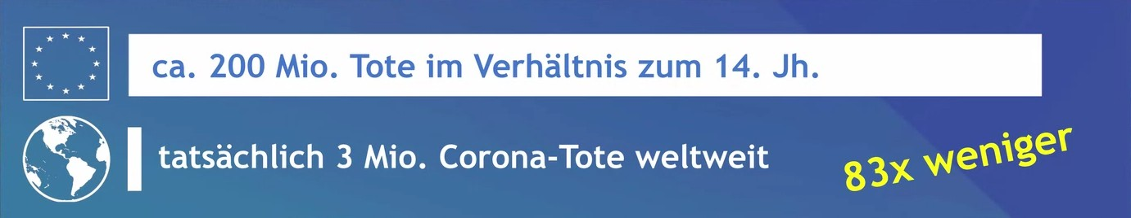
Quelle: www.kla.tv/18722
Zwischenfazit: Also es starben bislang auf der gesamten Welt – ich sag’ mal – 83 x weniger Menschen, als wie sie zusammengenommen allein in Europa hätten sterben müssen, wenn es sich um eine solche Pandemie von dieser Schwere handeln würde, wie wir sie per Dekret zu bekämpfen haben.

Trotzdem wird Covid-19 seit vielen Monaten Tag und Nacht unnachgiebig als weltweite schwerste Pandemie propagiert. Völker werden in Schrecken versetzt, was ein echtes schweres Verbrechen ist. Darum stellen wir uns dem Szenario eines weltweiten Vergleichs zum 14. Jahrhundert – und zwar analog der propagierten Schwere. Ich bleibe bei diesem Vergleich und nehme mir das Recht, es deshalb einmal einander gegenüber zu stellen: Es wäre mit 2 Milliarden 621 Millionen und 666.666 Toten zu rechnen. Das ist die Zahl, die uns blühen würde. Es liegen aber weltweit, wenn man das so rechnet, über 873 x weniger Tote vor, weil laut z.B. Tagesanzeiger bis zu 99,6 % der Covid- Infizierten kurze Zeit später wieder gesund waren.
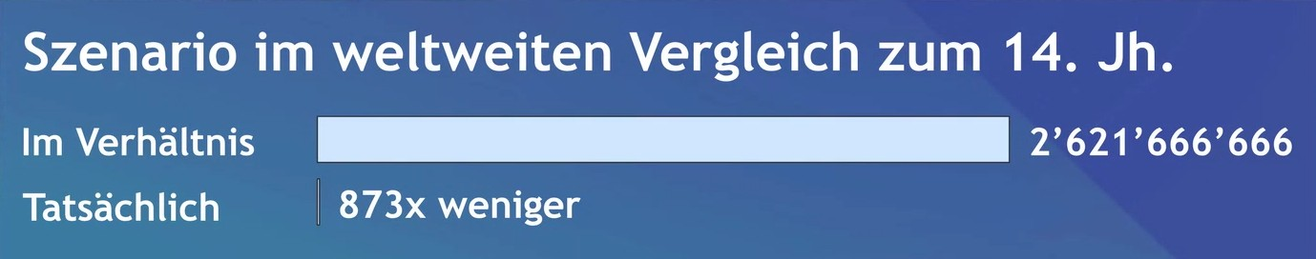
Quelle: www.kla.tv/18722
Seht ihr, diese Zahlen schwanken, ich bin mir das bewusst. Aber eines muss euch auch klar sein. Bei der Pest, bei einer wirklichen Pandemie, schwanken diese Zahlen nicht. So entlarvt man den Unterschied zwischen schwer und leicht.
In Europa selber starben bislang insgesamt etwas mehr als eine Million Menschen, inklusive all dieser Menschen, »die mit und nicht an Corona verstorben sind«. Und das bedeutet, dass in Wirklichkeit ungleich weniger tatsächlich »an Corona« gestorben sind! Wir haben darüber genug berichtet. Im Vergleich also zu einer Pandemie von der Schwere, wie wir sie zu bekämpfen haben, müsste sich die baldige Anzahl der Toten allein in Europa bis um das etwa 230-Fache) erhöhen!
Jetzt wenden wir uns aber wieder dem fiktiven Szenario der Gott sei Dank ausgebliebenen Toten-Gräberei zu. Jetzt passt auf, denn weil eine einzige Kremation im Durchschnitt ca. 1,5 Stunden dauert, ist das Internet schon jetzt prallvoll mit Berichten über Krematorien in aller Welt, die bereits hart am Limit laufen sollen, bei drei Millionen Toten insgesamt auf der Welt.
Hört jetzt gut zu: Richten wir zum besseren Verständnis unseren Blick einmal auf Korea. Was ist in Korea? Seoul, eine Megacity mit 24 Mio. Einwohnern, gilt als zweitgrößte Stadt der Welt. Dort, im Seoul Memorial Park der Stadt liegt, über 18 000 m² ausgedehnt, eines der größten Krematorien der Welt. Die Deutsche Bauzeitung hat dieses Giga-Krematorium in ihrem Bericht vom 03. Juli 2013 einmal als »eine gigantische Einäscherungsmaschine« bezeichnet (https://www.db-bauzeitung.de/architektur/eine-reise-auf-dem-pfad-zum-himmel/ ). Kein Wunder, stritten die Anwohner von Seoul 14 Jahre lang gegen den Bau dieses drei Fußballfelder großen Projektes an.
Heute ist Seoul allerdings froh um dieses High-Tech-Krematorium, weil es mit seinen elf superstarken Verbrennungsöfen bis zu 65 Einäscherungen am Tag schafft. Jetzt spielen wir mal mit Gedanken. Müsste Seoul jetzt allerdings allein die bislang etwa 3 Millionen Corona-Toten weltweit einäschern, bräuchte es dazu 47.365 Tage, sprich rund 130 Jahre. Verstehen wir?
Kämen wir Schweizer ihnen jetzt mit unseren insgesamt 26 Krematorien zu Hilfe, dann würden wir es gemeinsam mit Korea zusammen in knapp fünf Jahren schaffen. Dies allerdings nur unter der Voraussetzung, dass wir Schweizer vorab unsere 26 Krematorien zu gleichen Einäscherungsgiganten aufrüsten würden, wie jene, die im Seoul Memorial Park stehen. Ansonsten bräuchten wir zusammen über 20 Jahre, um diese 3 Millionen einzuäschern. Seht ihr, was da auf die Menschheit zukommen könnte! Denn unsere Krematorien haben durchschnittlich ja nicht elf, sondern nur etwa zwei Verbrennungsöfen. Auch dürften in dieser ganzen Zeit natürlich auch keine weiteren Toten mehr dazukommen, sonst wär’s noch schrecklicher. Seht ihr, und diese Horrorvision beträfe nur gerade die etwas über drei Millionen realen Todesopfer weltweit, die wir jetzt haben, wenn da so aufgearbeitet werden müsste.
Stürben innert weniger Jahre allerdings plötzlich 240 Millionen Europäer, wie unser fiktives Szenario es analog 1347 verlangt hätte, würden sämtliche Krematorien der Welt über Nacht nichts mehr nützen. Ich wollte das zeigen, damit ihr wisst, was auf uns zukommt. Wir müssten alle Toten mit eigenen Händen verscharren. An jeder Ecke wären wir pausenlos nur noch als Totengräber am Werk, weil die Toten von einer wirklichen Pandemie wirklich eine Gefahr mit sich bringen.
Hier wieder ein Fazit:
Wer auch immer ihr seid, die ihr alle prüfend hinterfragenden Menschen als Covidioten und Corona-Leugner verunglimpft: Seid doch bitte besser dankbar dafür, dass nicht tatsächlich jenes offiziell propagierte Seuchen-Monster herumwütet, wie es jene in Szene setzen, denen ihr so getreulich die Stange haltet.

Doch ich komme jetzt wieder zurück in unsere Zeit, ins 2021 und zu den dringenden Warnrufen von Top-Virologe Geert Vanden Bossche. Wenn diese Warnrufe dieses Mannes zutreffen, dann dürfte zuvor geschildertes Horror-Szenario sich dennoch in Kürze entfalten – und das ist die Tragik dabei: An uns und unseren Kindern könnte es sich entfalten. Nach seiner Meinung wird es sich entfalten.
Ich habe diesem Beitrag übrigens gleich die ausführlichere Version der Berichterstattung von Vanden Bossche angehängt. Auch der Text der anschließenden Sendung kann hier unten im Sendungstext heruntergeladen und auf Knopfdruck weiterverbreitet werden. Bitte benützt diese Funktionen und jeden nur denkbaren Weg der Verbreitung, so lange es noch geht. Denn wenn jene Katastrophe ausbricht, wird es zu einem nie da gewesenen Desaster, aber auch zu gegenseitigen Beschuldigungen kommen – ich fürchte sogar zu Mord und Totschlag.
Ich zitiere daher zum Schluss nochmal aus dem Brief von Geert Vanden Bossche, den er direkt an die WHO gesandt hat.
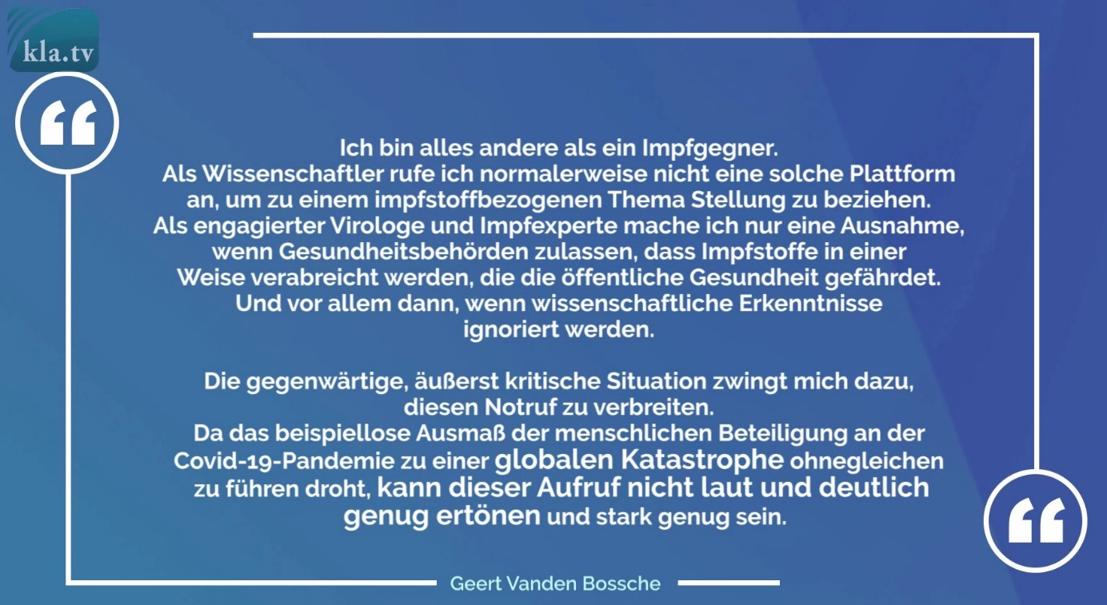
Quelle: https://www.geertvandenbossche.org/

Meine Bitte zum Schluss:
Lassen wir doch diesem Aufschrei Taten folgen: Verbreite diese Warnungen, soweit du nur kannst. Reiche eine Strafanzeige an die Staatsanwaltschaft an deinem Ort ein. Im Sendungstext meiner Rede „PCR-Test vor Gericht – Anwälte klagen an!“ kannst du eine fertige Strafanzeige als Vorlage herunterladen. Demnächst wird auch eine für die Schweiz dort aufgeschaltet sein.
Quelle: www.kla.tv/18358
Ich sage, die Zeit drängt! Klärt daher so viele noch unwissende Menschen wie nur irgend möglich mit diesen Warnungen auf. Tut so viel ihr nur könnt zu dieser Sache. Denn noch ist das möglich – aber – wie lange noch? Das ist die Frage.
Ich bin Ivo Sasek, der seit 44 Jahren vor Gott steht.

Video von Zentral+ zum Aufruf von Geert Vanden Bossche:
Einer der weltweit führenden Virologen und ein starker Befürworter von Impfstoffen schlägt Alarm. Die Massenimpfungen gegen Corona würden eine globale Katastrophe epischen Ausmaßes auslösen, sagt der Top-Virologe Geert Vanden Bossche.
«Herzlich willkommen bei Zentral+. Mein Name ist Thomas Kalmud. In der heutigen Sendung befassen wir uns mit einem dringenden Aufruf des Top-Virologen Geert Vanden Bossche. Vanden Bossche war im Bereich der Infektionsforschung und Impfstoffentwicklung für die Pharma-Unternehmen Novartis und GlaxoSmithKline, sowie für die Organisation GAVI und die Bill & Melinda Gates Stiftung tätig. Er hat selbst Impfstoffe entwickelt, und betont ausdrücklich, ein Befürworter von Impfungen zu sein.
Dennoch warnt er jetzt, dass die Massenimpf-Kampagnen gegen das Corona-Virus eine globale Katastrophe epischen Ausmaßes auslösen wird. Der Experte wandte sich diesbezüglich sogar in einem offenen Brief direkt an die WHO. Vanden Bossche ist so besorgt über die aktuellen Impf-Maßnahmen, dass er die Organisation der Vereinten Nationen in einem dringenden Appell auffordert, alle Impf-Kampagnen gegen das Corona-Virus weltweit sofort zu stoppen. Wenn dies nicht geschähe, würden sich viel infektiösere Virusvarianten wohl noch verstärken und schließlich ein Massensterben der Menschen verursachen. Im Brief an die WHO schreibt er:
«Ich bin alles andere als ein Impfgegner. Als Wissenschaftler rufe ich normalerweise nicht eine solche Plattform an, um zu einem impfstoffbezogenen Thema Stellung zu beziehen. Als engagierter Virologe und Impfexperte mache ich nur eine Ausnahme, wenn Gesundheitsbehörden zulassen, dass Impfstoffe in einer Weise verabreicht werden, die die öffentliche Gesundheit gefährdet. Und vor allem dann, wenn wissenschaftliche Erkenntnisse ignoriert werden. Die gegenwärtige, äußerst kritische Situation zwingt mich dazu, diesen Notruf zu verbreiten. Da das beispiellose Ausmaß der menschlichen Beteiligung an der Covid-19- Pandemie zu einer globalen Katastrophe ohnegleichen zu führen droht, kann dieser Aufruf nicht laut und deutlich genug ertönen und stark genug sein.»
Vanden Bossche hat eigenen Angaben zufolge noch keine Antwort von der WHO erhalten, was ihn beunruhigt. Vanden Bossche betont jedoch, dass er keine Kritik an dem Impfstoff an sich übt. Die bisher zugelassenen Corona-Impfstoffe seien von «einfach brillanten Menschen» entwickelt worden, sagte er. Der Virologe betonte aber, bitte den richtigen Impfstoff am richtigen Ort verwenden. Und verwenden sie ihn nicht in der Hitze einer Pandemie bei Millionen von Menschen. Die Impfung von Menschen gegen das Corona-Virus mitten in einer Pandemie wird seiner Ansicht nach dazu führen, dass das Virus ansteckender wird. Damit werde auch die Resistenz der Viren gegen die Impfstoffe weiter zunehmen. Zudem wird laut Vanden Bossche die Massenimpfung gegen das Corona-Virus höchstwahrscheinlich die adaptive Immunflucht weiter verstärken, da keiner der aktuellen Impfstoffe die Übertragung der viralen Varianten verhindert.
Die Impfstoffe können das Virus also weder ausrotten noch eine Infektion verhindern. Eine Immunflucht bedeutet, dass ein mutiertes Virus die angeborene Immunität des Körpers überlistet. Gegen das mutierte Virus hilft dann auch die Corona-Impfung nicht mehr. Und da immer mehr Menschen gegen Corona geimpft werden, würden solche Varianten, die bereits im Umlauf sind, verstärkt auftauchen, und eben immer infektiöser werden. Und somit wird aus dem erst recht harmlosen Virus ein unkontrollierbares Monster, erklärt der Experte in einem Interview mit Dr. Philip McMillan nach Veröffentlichung des Briefes an die WHO. «Prophylaktische Impfstoffe sollten niemals bei Populationen eingesetzt werden, die bereits einem hohen Infektionsdruck ausgesetzt sind» betont Vanden Bossche. Dies sei Grundwissen in der Vakzinologie, das bereits im ersten Jahr der Ausbildung gelehrt wird. Mit den Massenimpfungen werde aber genau dies zum jetzigen Zeitpunkt weltweit praktiziert. Vanden Bossche warnt:
«Wir werden einen hohen Preis dafür zahlen. Und ich werde emotional, weil ich an meine Kinder denke, an die jüngere Generation. Ich meine, es ist einfach unmöglich, was wir hier tun. Wir verstehen die Pandemie nicht».
Außerdem übt der Virologe scharfe Kritik am Lock down – vor allem, dass man jungen Leuten, die bekanntlich nicht zur Risikogruppe gehören und ein gutes Immunsystem haben, den Kontakt zu anderen Menschen verbiete, ist für ihn unverständlich. Er sagt:
«Deshalb habe ich es von Anfang an abgelehnt, dass Schulen und Universitäten geschlossen werden, und dass die Jugendlichen nicht einmal untereinander Kontakt haben dürfen. Tatsächlich seien durch die staatlich verordneten Abriegelungen und Gesichtsverhüllungen schon Varianten entstanden, die auf eine potentielle Immunflucht hindeuten».
Der Mediziner betont: «Diese werden sich jetzt, da die Massenimpfungen gegen die chinesischen Keime in vollem Gange sind, nur noch verstärken. Und das «ist Wissenschaft», betont er.
Der Forscher warnt auch davor, dass Impfungen während der Pandemie das Immunsystem zerstören. Er sei mehr als besorgt darüber, was dieser virale Ausbruch anrichten wird. Die Menschheit wird durch die Impfstoffe eine schwere Schädigung der angeborenen Immunität erleiden, so Vanden Bossche. Diese Schädigung beschränke sich aber nicht nur auf Geimpfte. Die Geimpften würden mutierte Viren an die Ungeimpften weitergeben, und damit eine globale Gesundheitskrise auslösen. Und dies würde weitaus schlimmer ausfallen als das, was bei einem natürlichen Verlauf der Pandemie geschehen wäre. Wenn sich Krankheitserreger durch Mutation oder mithilfe spezifischer Mechanismen einer Erkennung oder Abwehr durch das Immunsystem entziehen, nennt man das Immunevasion.
Vanden Bossche geht davon aus, dass die selektive Immunevasion auch die Verbreitung weiterer hochinfektiöser Stämme begünstigt, da die Massenimpfung die Impfstoffempfänger zunehmend zu asymptomatischen Spreader macht. Letztere übertragen hochinfektiöse Viren auf die ungeschützten oder noch nicht infizierten Personen. Dies ist dann genau das Gegenteil von dem, was die Impfstoffe ursprünglich tun sollten. Es besteht sogar die Möglichkeit, dass die angeborene Immunität vollständig verloren geht. Die angeborene Immunität bezieht sich auf die natürliche Fähigkeit des Körpers, Krankheitserreger durch eine reichhaltige, variantenreiche und unspezifische Immunität abzuwehren. Vanden Bossche betont:
«Genügend wissenschaftliche Beweise wurden auf den Tisch gebracht. Leider bleiben sie von denen, die die Macht haben zu handeln, unberührt. Wie lange kann man das Problem ignorieren, wenn es derzeit massive Beweise dafür gibt, dass die virale Immunflucht inzwischen die Menschheit bedroht? Wir können kaum sagen, wir hätten es nicht gewusst – oder wären nicht gewarnt worden».
Dass eine Massenimpfung die virale Immunflucht vorantreibt, wird man bei der Infektiösität und den Morbiditätsraten in den Ländern beobachten, die bereits Millionen von Menschen in nur wenigen Wochen geimpft haben. Vanden Bossche nannte Beispiele: Großbritannien, Israel und die USA. Während sich diese Länder über sinkende Infektionsraten freuen, würden sie in den nächsten Wochen zweifellos einen steilen Anstieg der Covid-19-Fälle erleben. Der Virologe warnt:
«Auf den steilen Rückgang, den wir im Moment sehen, könnte ein kurzlebiges Plateau folgen. Aber ein anschließender steiler Anstieg der schweren Krankheitsfälle ist unvermeidlich».
All diese Dinge müssten klar angesprochen werden, denn es gehe schließlich um alle Menschen. Im Interview mit Dr. Philip McMillan sagte Vanden Bossche:
«Ich würde das nicht tun, wenn ich nicht zu 200 % überzeugt wäre. Und es geht nicht um mich, überhaupt nicht um mich. Es geht um die Menschheit. Die Menschen verstehen nicht, was derzeit vor sich geht. Und wir haben die Pflicht, das zu erklären. Es geht um deine Kinder. Es geht um deine Familie. Es geht um jeden. Ich setze alles aufs Spiel, weil ich meine Hausaufgaben gemacht habe. Und das ist einfach eine moralische Verpflichtung».
Soweit also der Appell des Virologen Geert Vanden Bossche.
Ich denke, das muss man erst einmal auf sich wirken lassen und schauen, ob und wie unsere Entscheidungsträger auf diese Thesen reagieren. Die WHO hat zum Zeitpunkt dieser Sendung noch nicht zu dem Appell Stellung genommen. Wenn Sie nicht warten wollen, bis dies geschieht, verbreiten Sie diesen Appel gerne aktiv in Ihrem Bekanntenkreis.
Den Link zum Brief von Vanden Bossche an die WHO finden Sie in der Beschreibung zu dieser Sendung. Und wie immer, wenn Ihnen unsere Sendungen gefallen, klicken Sie bitte auf like und abonnieren und hinterlassen sie uns gerne einen Kommentar. Abonnieren Sie unseren Kanal bitte auch unbedingt auf Telegram und NewMaker, damit sie auch in Zukunft alle Sendungen von uns verfolgen können. Ich für meinen Teil bedanke mich fürs Zuschauen – Bleiben Sie gesund und bis zum nächsten Mal.
von is.
Quellen:
Originalartikel von Virologe Geert Vanden Bossch
https://www.geertvandenbossche.org/
Bericht von Zentral+ - Falsche Anwendung der Massenimpfung könnte zu „Globaler Katastrophe epischen Ausmaßes“ führen:
https://www.youmaker.com/video/7b1ac7fa-ac64-4526-bf23-dab39a16e790
siehe auch:
https://www.youtube.com/watch?v=aPlvRC5X6e0
Offener Brief an die WHO:
https://www.geertvandenbossche.org/?fbclid=IwAR1rtxCWTFv99YxkWFdpwvdlcBQkv1Ity2Aacfryl5Rw3hwQQ2FBSqChzwI
siehe auch:
https://37b32f5a-6ed9-4d6d-b3e1-5ec648ad9ed9.filesusr.com/ugd/28d8fe_266039aeb27a4465988c37adec9cd1dc.pdf
Aufruf von Geert Vanden Bossch – „Urgent call to WHO: time to switch gears“:
https://www.youtube.com/watch?v=mUlDeCRDLnU&t=19s
Interview mit Dr. Philip McMiliian und Geert Vanden Bossche:
https://www.brighteon.com/9a565b91-4791-430f-b47e-ebdaf806be9d
„Extraschichten wegen Corona“ – Bericht der NZZ, 5.1.21:
https://www.nzz.ch/zuerich/krematorium-nordheim-extra-schichten-wegen-corona-ld.1593493?reduced=true
Sachsen: Krematorien wegen Corona an der Belastungsgrenze
https://www.dw.com/de/sachsen-krematorien-wegen-corona-an-der-belastungsgrenze/a-56312994
Ein Ostschweizer Bestatter berichtet:
https://www.dieostschweiz.ch/artikel/duerfen-diese-menschen-denn-nicht-gehen-qGoO9Qd
MDR-Fernsehen «Überlastete Krematorien … »:
https://www.mdr.de/video/mdr-videos/c/video-492944.html
Deutschlandfunk: Impfungen auch für Bestatter gefordert:
https://www.deutschlandfunk.de/ueberlastete-krematorien-impfungen-auch-fuer-bestatter.1769.de.html?dram:article_id=490773
Philosophia Perennis: «Panikmache mit FakeNews»:
https://philosophia-perennis.com/2021/01/14/panikmache-mit-fakenews-ueberlastete-krematorien/
News Reader – Krematorien:
https://news.feed-reader.net/199797-krematorien.html
SRF – Corona-Pandemie in Indien außer Kontrolle:
https://www.srf.ch/play/tv/tagesschau/video/corona-pandemie-in-indien-ausser-kontrolle?urn=urn:srf:video:6a1c7531-27e2-4684-aea7-6212f00097cc
20minuten – Sterbewelle – Krematorien stoßen an ihre Grenze:
https://www.20min.ch/story/sterbewelle-krematorien-stossen-an-ihre-grenzen-708246146789
Tagesanzeiger zum Thema Corona-Tote:
https://interaktiv.tagesanzeiger.ch/2020/keine-panik-wegen-coronavirus/
Bericht Deutsche Bauzeitung über das Krematorium in Seoul:
https://www.db-bauzeitung.de/architektur/eine-reise-auf-dem-pfad-zum-himmel/
Das könnte Sie auch interessieren:
#Impfen - – ja oder nein? Fakten & Hintergründe ... - www.kla.tv/Impfen
#IvoSasek - Gründer von Kla.TV und vielem mehr... - www.kla.tv/IvoSasek
#ClipKlartext - & Klartext - www.kla.tv/ClipKlartext
#Coronavirus - www.kla.tv/Coronavirus
#Aufrufe-IvoSasek - www.kla.tv/Aufrufe-IvoSasek
Kla.TV – Die anderen Nachrichten ... frei – unabhängig – unzensiert ...
- was die Medien nicht verschweigen sollten ...
- wenig Gehörtes vom Volk, für das Volk ...
- tägliche News ab 19:45 Uhr auf www.kla.tv
Dranbleiben lohnt sich!
Kostenloses Abonnement mit wöchentlichen News per E-Mail erhalten Sie unter: www.kla.tv/abo
Sicherheitshinweis:
Gegenstimmen werden leider immer weiter zensiert und unterdrückt. Solange wir nicht gemäß den Interessen und Ideologien der Systempresse berichten, müssen wir jederzeit damit rechnen, dass Vorwände gesucht werden, um Kla.TV zu sperren oder zu schaden.
Vernetzen Sie sich darum heute noch internetunabhängig!
Klicken Sie hier: www.kla.tv/vernetzung
Lizenz: Creative Commons-Lizenz mit Namensnennung
Verbreitung und Wiederaufbereitung ist mit Namensnennung erwünscht! Das Material darf jedoch nicht aus dem Kontext gerissen präsentiert werden. Mit öffentlichen Geldern (GEZ, Serafe, GIS, ...) finanzierte Institutionen ist die Verwendung ohne Rückfrage untersagt. Verstöße können strafrechtlich verfolgt werden.

